東海大學中等教育學程師資生實地學習紀錄表
學生姓名：康家綺 |  | 學號：g02711013 |  |  | 科目：美術科
日期時間：2017年3月2（星期四）1時20分至3時 課室觀察
1時至1時20分 課程介紹，3時至4時 訪談
實地學習學校及單位（班級）：新北市中和國中
實地學習項目： ■訪談中學教師 □訪談中學學生 ■課室觀察 □補救教學（課業輔導）
□師生互動觀察 □其他
準備活動： □拜會機構相關人員□場地探查 ■訪談大綱準備□教案/教材準備
□其他
實地學習內容與心得、反思
一、課室觀察
菊君老師是原本用傳統方式教學，目前以學思達教學法應用於課程的美術老師，並且在自己的部落格與臉書上跟各地美術教師分享自己的上課心得。在上課以前，老師對來觀課的人解釋，本學期課程中主要會有素描課，所以她現在教「透視」就是素描的前導。上課時，學生都滿安靜的進教室，帶同學差不多都到了，老師便發現自製的講義，並開始敘述這節課上課的內容。在菊君老師的課堂除了老師會製作投影片外，小型的投影螢幕（圖一）、畫作縮小圖片、白板（圖二）、各組製作的組徽章（圖五）、講義與學習單（圖四）等，都是使用的教材與媒材。菊君老師說，用實物投影機能夠幫助學生專注，這對課堂上針對一個個學生下去指導時產生全班的混亂有所改善。

學思達強調學生的自學而推出許多分組與小組競賽方式，菊君老師根據「大聯盟選秀法」的制度，改編成「藝術大聯盟選秀族群」，學生根據學習資質不同扮演「大收藏家」、「美術館館長」、「策展人」、「藝術家」，並根據不同職位，給予不同的分數（如果班上有特殊生則稱為「天才」）。這個分組方式的精隨，就是讓資質比較好的學生幫助學習能力比較差的學生，並且因為加分帶來的趣味感與學生的歸屬感，能夠使學生相互學習，並且讓老師因為班級變得主動而輕鬆、又能掌握學生的學習。而每個職位的座位也是固定的，亦即老師可以很有效率的知道每個組的討論，課程進行時，老師時常稱讚學生，特別是對「大收藏家」在言語的鼓勵，而在觀課時也看到有一位收藏家學生在老師稱讚過後露出滿足的笑容。

畫作縮小圖片是老師在想本課的學習活動中的奇特想法，在搜尋「透視」後找到印象派大師畢沙羅的作品後，便開始能夠動手實作的方式，才想到縮小的圖片護貝就可以用白板筆畫在上面，也有重複使用的優點。這個學習活動能夠讓學生實際學習在畫作上找出消失點，學習透視概念，也可以在當中讓學生認識藝術家與鑑賞，簡單中又能夠給學生從動手做中學。老師表示教學就是一次次的修正，雖然學思達方式很有效果，但每個班級性格與學生的差異還是會讓她偶爾有挫敗的感覺。課程中，老師使用選秀分組外，海螺計分法和撲克牌給分法是給分的依據。老師表示在創作中成品有發展性的加分，而撲克牌的給分是大致上的，給分多少的主權仍在老師的拿捏，另外，她提到學思達是有結構的教學，因此教師自己的備課和課程的節奏就相對重要。菊君老師認為美術課與國英數等學科不同，美術課較少升學的壓力，所以美術課的重點是要讓學生有成就感。

二、訪談

問：在您的教學分享的網頁中，能夠看到您於上學期使用寶可夢Pokemon作為發想的學習單作您大聯盟分組法之前的測驗題目。請問本學期的分組是使用何種方式作評量呢？

答：您是說前測嗎？上學期因為是新的班級，不曉得同學的情形；這學期有慢慢的瞭解同學的個性與學習型態，所以本學期是使用回饋單的方式，了解學生的學習狀態（同時配合平時的印象與上課表現等）。

問：美術課在中學時常會有借課調課的情形，請問您如何與導師跟任課教師溝通借課或調課？
答：一般而言我不太會借課，大部分的老師都知道這點；但如果真的在考前必須要有借課，那就是雙方都同意借課後需要還課。

問：請問小老師除了計分外有分擔那些班務？
答：通常是收作業、提醒班級下禮拜的準備功課與記分（老師表示小老師能夠分擔繁雜的事務）

問：請問您課程設計有參考課本與課綱的內容嗎？
答：美術課同樣以課本作為教材做編排，內容很多我大概選擇兩個課本中的單元，再化約為學習單。
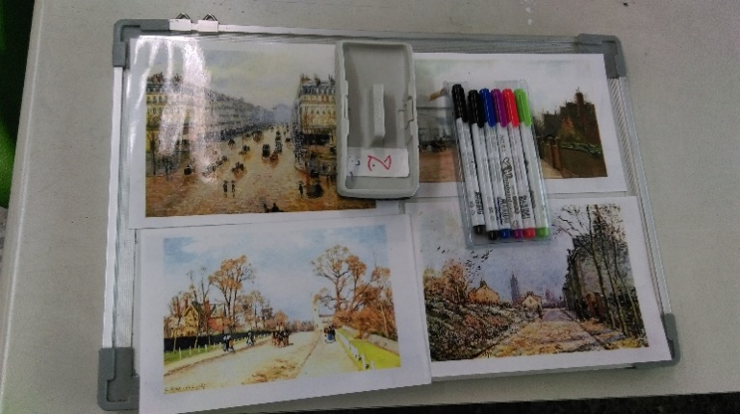
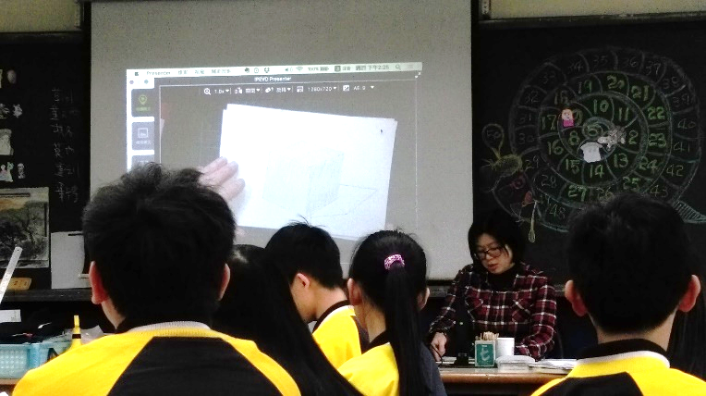
（圖一） （圖二）
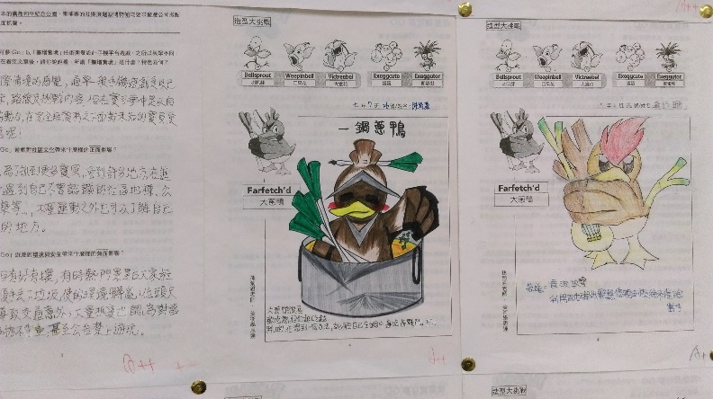
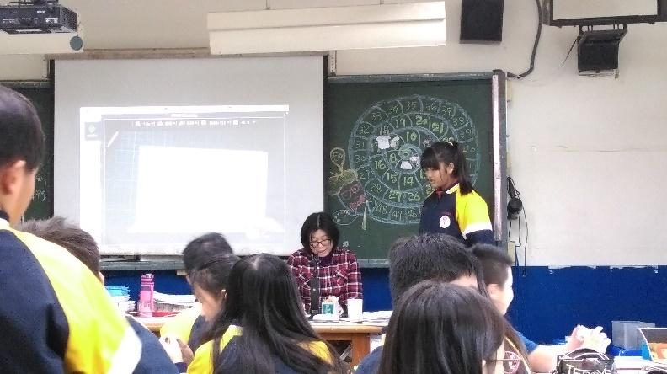

（圖三） （圖四）
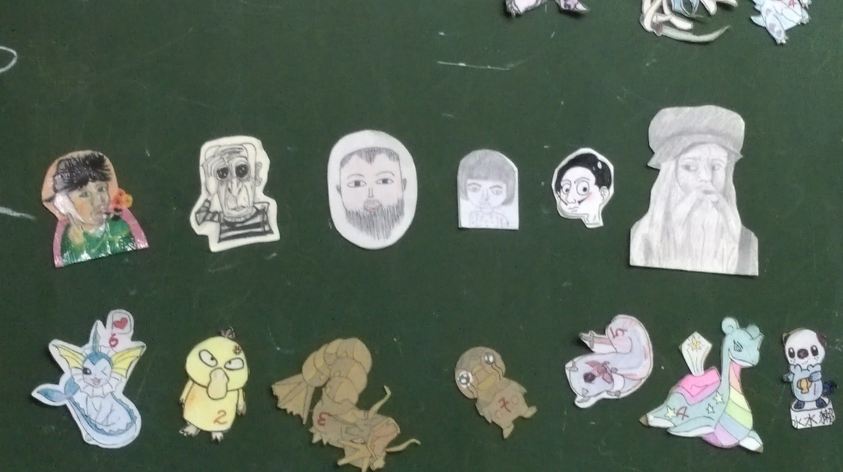

（圖五）

實地學習項目 | 時數 |  | 審核結果 |  |  |  | 總時數
訪談中學教師 | 時 |  | □符合 □不符合 （說明： ）
訪談中學學生 | 時 |  | □符合 □不符合 （說明： ）
課室觀察 | 時 |  | □符合 □不符合 （說明： ）
補救教學／課業輔導 | 時 |  | □符合 □不符合 （說明： ）
其他 | 時 |  | □符合 □不符合 （說明： ）
審核結果： □通過  □不通過，需補救實地學習及時數如下： |  |  |  | 任課教師簽名 |  | 日期： 年 月 日

